Государственный университет –

Высшая Школа Экономики

Нижегородский филиал

Факультет экономики

Кафедра банковского дела

**Курсовая работа**

**по Банковскому делу на тему**

**Международные финансовые организации**

Выполнила:

студентка гр. 08Э-1

Новичкова М. Ю.

______________________

(подпись студента)

Научный руководитель:

Ст. преподаватель Сучкова Е.О.

г. Нижний Новгород

2010

# Содержание

Введение 3

1. Международный Валютный Фонд 6

1.1. Характеристика Международного валютного фонда 6

1.2. Международный валютный фонд и Россия 10

1.3. Международный валютный фонд и США 15

1.4. Международный валютный фонд и развивающиеся страны 19

2. Всемирный банк 23

2.1. Характеристика Всемирного банка 23

2.1. Деятельность Всемирного банка в России 26

2.3. Всемирный банк и развивающиеся страны 30

Заключение 37

Список использованной литературы 39

# Введение

Данная работа посвящена определению роли таких международных валютно-кредитных и финансовых организаций как Международный Валютный фонд и Мировой банк в качестве регулятора международных экономических отношений.

Международные валютно-кредитные и финансовые организации (международные финансовые организации) *-* это экономические организации, созданные на основе межгосударственных соглашений для регулирования международных валютных и финансово-кредитных отношений с целью стабилизации мировой экономики[1].

Ведущее место среди международных финансовых организаций занимают: Международный валютный фонд (МВФ), Всемирный банк и его структуры.

Институциональная структура международных валютно-кредитных и финансовых отношений включает международные организации, которые[2]:

***-*** имеют большие полномочия и ресурсы, осуществляют регулирование международных валютно-кредитных и финансовых отношений;

***-*** существуют как форум для межправительственного обсуждения, для изготовления консенсуса и рекомендаций из валютной и кредитно-финансовой политики;

***-*** обеспечивают сбор и распространения статистической и научно-исследовательской информации из актуальных валютно-кредитных и финансовых проблем и экономики в целом.

Возникновение международных финансовых учреждений обусловлено причинами, к которым относят:

***-*** усиление процессов глобализации экономики, создание транснациональных структур (ТНК и ТНБ);

***-*** развитие межгосударственного регулирования мировых хозяйственных связей, в том числе валютно-кредитных и финансовых отношений;

***-*** необходимость общего решения проблем нестабильности мировой экономики, куда входят мировая валютная система; мировые рынки валют, кредитов, ценных бумаг, золота.

Международные финансовые учреждения выполняют такие задачи:

- объединение усилий мирового общества с целью стабилизации международных финансов и мировой экономики;

- осуществление межгосударственного валютного и кредитно-финансового регулирования;

- общая разработка и координирования стратегии и тактики мировой валютной и кредитно-финансовой политики.

Рядом с государствами, центральными банками и международными валютно-кредитными и финансовыми организациями все более активную роль в развитии международных финансов сыграют такие субъекты, как транснациональные корпорации (ТНК) и транснациональные банки (ТНБ).

Особую актуальность теме исследования придает тот факт, что в условиях финансовых кризисов, на фоне сокращения возможностей национальных экономических институтов в регулировании экономических отношений возрастает роль наднациональных образований.

Цель исследования - определить роль Международного Валютного фонда и Мирового банка в качестве регулятора международных экономических отношений.

В соответствии с целью, были поставлены следующие задачи исследования:

1. Изучить особенности формирования МВФ как инструмента внешней политики
2. Рассмотреть современный этап развития МВФ
3. Обосновать перспективы МВФ в среднесрочном плане
4. Дать характеристику Всемирному банку
5. Изучить перспективы развития Всемирного банка

# Объектом исследования является международная финансовая система, предметом исследования выступают МВФ и Всемирный банк.

# 1. Международный Валютный Фонд

# 1.1. Характеристика Международного валютного фонда

Международный валютный фонд является специализированным учреждением ООН и принимает участие в работе Экономического и Социального Совета ООН, тем не менее, он действует как самостоятельная структура и обладает своим уставом, структурой управления и финансами.

Точкой отсчета существования Международного валютного фонда является конец Второй мировой войны, когда стало ясно, что нужно объединять усилия по строительству стабильной международной экономической системы.

За всю историю своего существования МВФ претерпевал не раз различные изменения и перестройки, экономические и политические тенденции развития того или иного периода времени оказывали влияние на динамику всей организации.

Международный валютный фонд был создан для восстановления конвертируемости валют и развития международной торговли на встрече в июле 1944 года в Бретон-Вудсе, когда представители 44 государств решили инициировать механизмы, регулирующие международные экономические отношения.

Главная причина для создания МВФ – создание условий для экономического роста после окончания мировой войны через учреждение специальной структуры, которая могла бы позволить предотвращать возврат от автаркии и протекционизму.

Глобализация финансовых рынков, которая сформировалась к 1980-м годам, сказалась на работе и МВФ. Так, одним из ее результатов стал тот факт, что финансирование со стороны Фонда потеряло свое значение для многих потенциальных заемщиков, стал широко использоваться частный капитал.

Государства, вновь вступившие в МВФ, нуждались в заимствовании средств, технической помощи и регулярных консультациях, что они и получили.

Итак, совершенно очевидно, что многие исторические этапы развития международного общества оказали свое воздействие на работу и эволюцию Международного валютного фонда.

Большая доля средств, направленных Международным валютным фондом на кредитование, ориентирована на кризисные случаи, что определяет работу МВФ как структуры по предотвращению и урегулированию кризисов.

На данный момент все страны-члены МВФ подразделяются четко на дебиторов или кредиторов, смена одного статуса на другой практически не возможна.

МВФ представляет собой финансовый кооператив, в некоторых аспектах подобный кредитному союзу. По вступлении каждое государство-член (всего сегодня их 182) выплачивает взнос по подписке, называемый «квотой». Квота страны в основном определяется ее экономическим положением относительно других государств-членов с учетом величины ВВП, текущих внешних операций и официальных резервов государств-членов. Квоты и лимиты возможной суммы заимствования определяются взносами государств-членов в капитал МВФ. Квоты также позволяют определить число голосов государств-членов[3].

Объединенные взносы государств-членов в капитал МВФ образуют фонд ресурсов, которые МВФ использует для оказания временной помощи странам, испытывающим финансовые трудности. Эти ресурсы позволяют МВФ предоставлять финансирование платежного баланса в поддержку государств-членов, осуществляющих программы экономической стабилизации и реформ[4].

Через регулярные промежутки времени, не превышающие пяти лет, Исполнительный совет МВФ рассматривает квоты государств-членов и принимает решение - с учетом тенденций в мировой экономике и изменений в экономическом положении государств-членов относительно других государств-членов - о том, следует ли предложить Совету управляющих корректировку квот государств-членов. В целях обеспечения более справедливого права голоса и представительства всех государств-членов в настоящее время осуществляется пересмотр распределения квот с учетом существенных изменений веса и роли стран в мировой экономике[5].

Страны выплачивают 25% в счет своей квоты в виде резервных активов, определяемых как специальные права заимствования (СДР - расчетная единица МВФ), или основной валюты (американский доллар, евро, японская иена, фунт стерлингов); в случае необходимости для целей кредитования МВФ может запросить остальную часть, подлежащую выплате в собственной валюте государства-члена. Квоты определяют не только выплачиваемые страной взносы, но и сумму финансирования, которую она может получить у МВФ, а также ее долю в распределениях СДР. Общая сумма квот в МВФ эквивалент на 213,5 млрд. СДР (примерно 324 млрд. долларов). Число голосов каждой страны складывается из ее «базовых голосов» и голосов, определяемых на основе ее квоты. Каждое государство-член МВФ имеет 250 базовых голосов (которые установлены в Статьях соглашения как равные для всех стран) плюс по одному дополнительному голосу на каждые 100 000 СДР квоты[6].

При необходимости МВФ может заимствовать средства для пополнения ресурсов, имеющихся по квотам. МВФ имеет два набора постоянных договоренностей о заимствовании средств у государств-членов на случай необходимости преодоления угрозы международной валютной системе. По этим двум договоренностям МВФ может в общей сложности заимствовать до 34 млрд. СДР (приблизительно 49 млрд. долларов)[7].

Льготные кредиты и облегчение бремени задолженности стран с низким доходом финансируются из средств трастовых фондов, управляемых МВФ[8].

Средства на финансирование МВФ получает за счет дохода от процентов и сборов, которые берутся по его кредитам.

МВФ вместе с Всемирным банком разработал основу обеспечения устойчивости долговой ситуации в целях улучшения практики управления долгом странами. В более общем плане Стратегия указала на необходимость в более гибком подходе к работе со странами с низкими доходами и заострении внимания на существенных вопросах и областях специализации МВФ. В связи с этим уточнены позиции Фонда и усовершенствован набор инструментов для работы со странами с низкими доходами. Во-первых, разъяснены и видоизменены с учетом меняющихся потребностей этих стран рекомендации Фонда по вопросам, касающимся помощи и применения верхних лимитов размера фонда оплаты труда. Во-вторых, создан инструмент для поддержки экономической политики в тех странах, которые могут счесть полезным «знак одобрения» Фондом их экономической политики, но не нуждаются в финансовой поддержке. Наконец, расширена техническая помощь Фонда, в том числе через новый региональный центр технической помощи в Габоне — третий такой центр в Африке[9].

Таким образом, МВФ активно занимается адаптацией к современным условиям своей деятельности.

# 1.2. Международный валютный фонд и Россия

Начиная с 2005 года Россия вышла на новый этап сотрудничества с Фондом, отличительной чертой которого является самостоятельная разработка экономической программы и ее реализация без привлечения ресурсов МВФ.

С 2000 г. Россия ни разу не обращалась за кредитами МВФ, а ее общая задолженность перед Фондом сократилась к 2004 г. до 5,1 млрд. долл. США. В январе 2005 г. в соответствии с положениями Устава МВФ о досрочном погашении кредитов членами Фонда, которые существенно улучшили сальдо своего платежного баланса и увеличили размер валютных резервов, Российская Федерация выплатила МВФ весь объем накопленной задолженности (около 3,3 млрд. долл. США), полностью погасив тем самым свои обязательства перед этой организацией.[10]

Динамика долга России перед МВФ представлена на рис.1

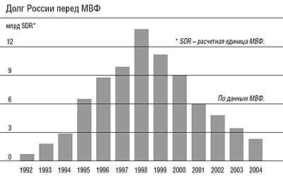

Рис.1. Динамика размера долга России перед МВФ

По первоначальному графику долг МВФ Россия должна была погашать до 2008 года. В этом году было бы достаточно вернуть около $1.39 млрд. Но, заплатив досрочно все, страна сохранила $204 млн. на процентах. МВФ согласился не получать проценты будущих лет.[11] Чтобы расплатиться с Международным валютным фондом, Минфин позаимствовал 93.5 млрд. рублей из Стабилизационного фонда.

С марта 2005 года решением Совета директоров Фонда Российская Федерация участвует в плане финансовых операций МВФ, в обсуждении документов, в формировании политики фонда.

В 2006 году Банк России принимал участие в сессиях МВФ, на которых обсуждались пути урегулирования глобальных дисбалансов, вопросы реформирования Бреттон-Вудских институтов, меры по совершенствованию международной помощи странам с низким уровнем доходов и предотвращению кризисов в странах с формирующимися рынками. Банк России принимал участие в ежегодных консультациях в соответствии со статьей IV Устава МВФ, а также во встречах с миссией Фонда, в рамках которых рассматривались теоретические вопросы и международный практический опыт введения режима инфляционного таргетирования, вопросы формирования системы прогнозирования и анализа денежно-кредитной политики и построения динамической модели общего экономического равновесия.

В соответствии со Специальным стандартом на распространение данных в МВФ направлялись сведения по внешнему и финансовому секторам. Банк России осуществлял подготовку и передачу данных по денежно-кредитной и финансовой статистике для публикации в издании МВФ «International Financial Statistics». В целях реализации задачи перехода от составления денежного обзора к обзору финансового сектора Банк России начал на регулярной основе осуществлять сбор данных о направлениях заимствования и размещения средств от страховых организаций и негосударственных пенсионных фондов и впервые составил Обзор других финансовых организаций, что расширило возможности анализа финансовых потоков в российской экономике. Банк России также принял участие в обновлении данных в рамках Программы МВФ по оценке финансового сектора и Ежегодного доклада МВФ о валютных режимах и валютных ограничениях. В рамках участия Банка России в Проекте МВФ по составлению показателей финансовой устойчивости в 2006 году Банком России проводилась работа по расчету показателей финансовой устойчивости и доработке описания метаданных по показателям финансовой устойчивости (ПФУ). Итоговая версия данных по ПФУ была направлена в МВФ.[12]

На российскую экономику. Как и на весь мир, оказал существенное влияние финансово-экономический кризис.

Так, Международный валютный фонд (МВФ) ожидало сокращение ВВП России в 2009 году на 6%. Однако, в 2010 году российская экономика, по оценкам МВФ, должна вырасти на 0,5%. В любом случае, очевидно, что новый прогноз МВФ по России существенно хуже ожиданий российских властей, а также прежних оценок самого МВФ. Минэкономразвития РФ в марте объявило, что падение ВВП в России в 2009 году должно составить 2,2%. МВФ в январе предполагал, что российская экономика сократится на 0,7% за 2009 год и вырастет на 1,3% в 2010 году .

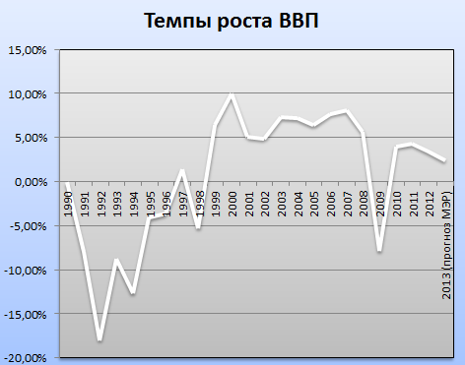

Рис.2. График годового изменения реального ВВП России 1991—2009 (желтая линия — прогноз)

При анализе на 2010 год было отмечено, что российская экономика в 2010 году при инфляции в 7% вырастет на 4% ВВП. Руководство МВФ отметило, что экономика достаточно быстро росла во втором полугодии 2009 года. Снижение инфляции, которое наблюдается в последнее время это «золотая» возможность удержать ее на низком уровне. В МВФ ожидают, что уже в 2011 году российская инфляция сбавит обороты с 7 до 5,7%.[13]

Будущие взаимоотношения России и МВФ могут рассматриваться с разных точек зрения.

Прежде всего, с позиций влияния Фонда на внутреннюю экономическую политику. На протяжении 1990-х годов Россия являлась важным получателем кредитов Фонда, что, соответственно, превращало его рекомендации в важный фактор проходивших в стране экономических преобразований. Среди экономистов модно упрекать МВФ (как проводника «Вашингтонского консенсуса») в провалах экономического развития – не только в России, но и во многих других странах. Действительно, насколько можно судить, консультанты Фонда (вообще-то являющегося одним из сильнейших исследовательских центров мира) недооценивали роль институциональных факторов в глубинных реформах и возможность формирования разнообразных «ловушек». Правда, сколь бы то ни было убедительной и четкой схемы реформ, гарантирующей стопроцентный успех, не существует и сегодня, и едва ли она появится в будущем. Впрочем, реальное влияние МВФ на российские реформы не следует переоценивать: куда больший вклад в их провал внесли внутренние факторы, связанные с соперничеством за власть и ренту между различными группами и низким качеством управления.[14]

На сегодняшний день Россия полностью погасила всю свою задолженность перед МВФ и не нуждается в новых кредитах. Поэтому, как минимум, в краткосрочной перспективе реформа МВФ не оказывает никакого влияния на развитие страны. Другое дело, что в будущем ситуация может измениться – но здесь уже все зависит от качества текущей экономической политики и текущих преобразований, решения в отношении которых уже не зависят от МВФ ни на словах, ни на деле.

Взаимодействие с Фондом может рассматриваться и с другой точки зрения - насколько велики возможности России, чтобы влиять на принимаемые им решения и, тем самым, - на архитектуру мировой финансовой системы в целом.

Влияние России не было особенно значительным и до реформ. Например, число голосов России и до реформы составляло лишь 16 процентов от голоса США, 46 процентов – от голоса Германии, 44 процента – от голоса Японии. В любом случае, принятие решений в рамках МВФ требует для большинства стран (за исключением немногочисленной группы лидеров, к которой Россия не относится) формирования разнообразных коалиций. А с этой точки зрения, во-первых, даже небольшая доля всегда может оказаться решающей, а во-вторых – не менее важным, чем изменение собственно российских показателей, является рост влияния других стран (кстати, также недовольных реформой и считающих ее полумерой) и взаимоотношения России с этими государствами. Иначе говоря, если Россия стремится оказывать серьезное влияние на трансформацию мировой финансовой системы (о чем все чаще будет идти речь на волне набирающего силу кризиса), ее успех будет зависеть не столько от формального показателя доли голосов, сколько от способности сформулировать четкую, ответственную и привлекательную для широкого круга игроков программу преобразований. Как минимум необходимо четко понимать собственные интересы и уметь вести эффективные переговоры с целью формирования коалиций.[15]

И это означает: все упирается во внутреннюю экономическую политику России, не связанную напрямую с решениями МВФ.

# Международный валютный фонд и США

В качестве самой мощной и развитой страны современного мира США играют важную роль в международных экономических организациях.

США по состоянию на 2009 год имеют наибольшую квоту в МВФ, а десять крупнейших индустриальных стран имеют общую квоту, соответствующую 55% от общего объема квот.

Принятие важных решений МВФ в значительной степени зависит от позиции США, которые имеют блокирующий пакет голосов. США обладают около 17 процентов голосов (16,77 %), что фактически дает им право вето по важнейшим вопросам, требующим для своего одобрения квалифицированного большинства в 85 процентов голосов (увеличение капитала Фонда, изменение Устава и др.).

Что касается роли МВФ в качестве координатора экономической политики, то здесь США и другие развитые страны стремятся ограничить эту роль кругом развивающихся стран и стран с переходной экономикой.

Необходимо отметить, что значительно более мрачно смотрит МВФ на перспективы США как локомотива мировой экономики. МВФ предполагает, что ВВП США в 2009 году сократится на 1,6%.

Возобновление роста мировой экономики фонд прогнозирует в 2010 году, когда мировой ВВП может вырасти на 3%, ВВП США – на 1,6%, Японии – на 0,6%, еврозоны – на 0,2%[16].

Так, рост ВВП США в 2008 году составил 1,3%, а в 2009 году – 0,8%. Рост уровня безработицы в 2008 году составил 5,4%, а в 2009 – 6,3%. Инфляция же к концу 2008 года составила 3,9%, а в 2009 году снизилась до 2,3%.



Рис.3. Показатели экономического развития США в 2008-2009 гг. (по данным МВФ)

Размер государственного долга США демонстрирует резкий рост. Рост американского долга начался в 2006 и к 2015 году, как предполагает МВФ, долг может достигнуть более чем 100% ВВП.

В конце первого квартала 2010 года общая сумма долга равнялась 87.3% ВВП, из этой суммы 56% - государственный долг, а приблизительно 44% - это внутренние долги, утверждают американские чиновники.[17]

На рис.4. представлена динамика роста государственного долга США по отношению к размеру ВВП с 1940 по 2009 годы.

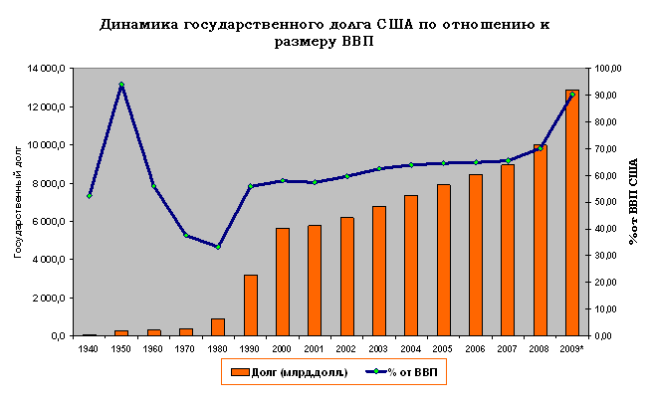

Рис.4. Динамика роста государственного долга США по отношению к размеру ВВП с 1940 по 2009 годы

Уставной капитал формируется за счет взносов стран-членов, каждая из которых обычно выплачивает 25% своей квоты в СДР или валюте других членов, а остальные 75% - в национальной валюте.

Величина квоты, выраженная в СДР, зависит от доли страны в мировой экономике и торговле с учетом следующих показателей: ВВП, объем текущих операций платежного баланса и официальные золотовалютные резервы. От размера квоты зависит число голосов стран-членов в МВФ. Кроме того, к 250 «базисным» голосам добавляется по 1 голосу на каждые 100 тысяч СДР квоты.

Помимо количества голосов, величина квоты влияет на возможность доступа к средствам Фонда.

Вообще, можно отметить, что МВФ, как и всякая международная организация, остается ареной соперничества национальных экономических и политических интересов. Отсюда – потребность в более эффективном механизме сопоставления, учета и примирения этих интересов, в интересах всего мирового сообщества. Поэтому многие независимые эксперты предлагают различные рекомендации по его дальнейшей деятельности. Например, в качестве долгосрочной задачи в области валютного контроля со стороны МВФ установить гибкие курсовые коридоры стабильности валют – прежде всего для доллара США, немецкой марки и японской йены. Такая система «регулируемых диапазонов» курсовых отклонений потребует значительного сближения макроэкономической политики. МВФ обладает большим опытом подобной деятельности в отношении развивающихся стран. Делегирование развитыми странами функций по координации макроэкономической политики Международному валютному фонду может повернуть мировую экономику в русло поступательного роста, уменьшить негативные последствия спекулятивных колебаний валютных курсов на мировых рынках. Пойдут ли развитые страны на то, чтобы в новых мирохозяйственных условиях реанимировать генетическую функцию МВФ как мирового центрального банка – сказать трудно.

# 1.4. Международный валютный фонд и развивающиеся страны

Приведем данные количественных измерений, проведенных МВФ.

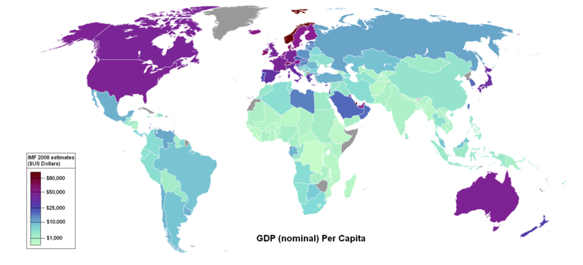

Рис.5 ВВП на душу населения номинальные карта МВФ 2008 года

На рисунке 1представлено состояние ВВП на душу населения на 2008 год. Как видно из рисунка, лидерами ожидаемо являлись США, Канада, страны ЕС и Австралия. К беднейшим странам по уровню ВВП на душу населения относились африканские государства, ряд стран Латинской Америки и Азии.

Результаты анализа деятельности МВФ позволяют сделать вывод о динамике активности МВФ за период 2007-2009 годы на рынках развивающихся стран. Хотя по абсолютным показателям наблюдается незначительное увеличение активности, но анализ динамических показателей позволяет выявить стагнационный тренд. В данном случае это важно для прогнозирования дальнейших отношений МВФ и России.

На рис. 6 приведены данные в млрд. долларов США в разбивке по месяцам.

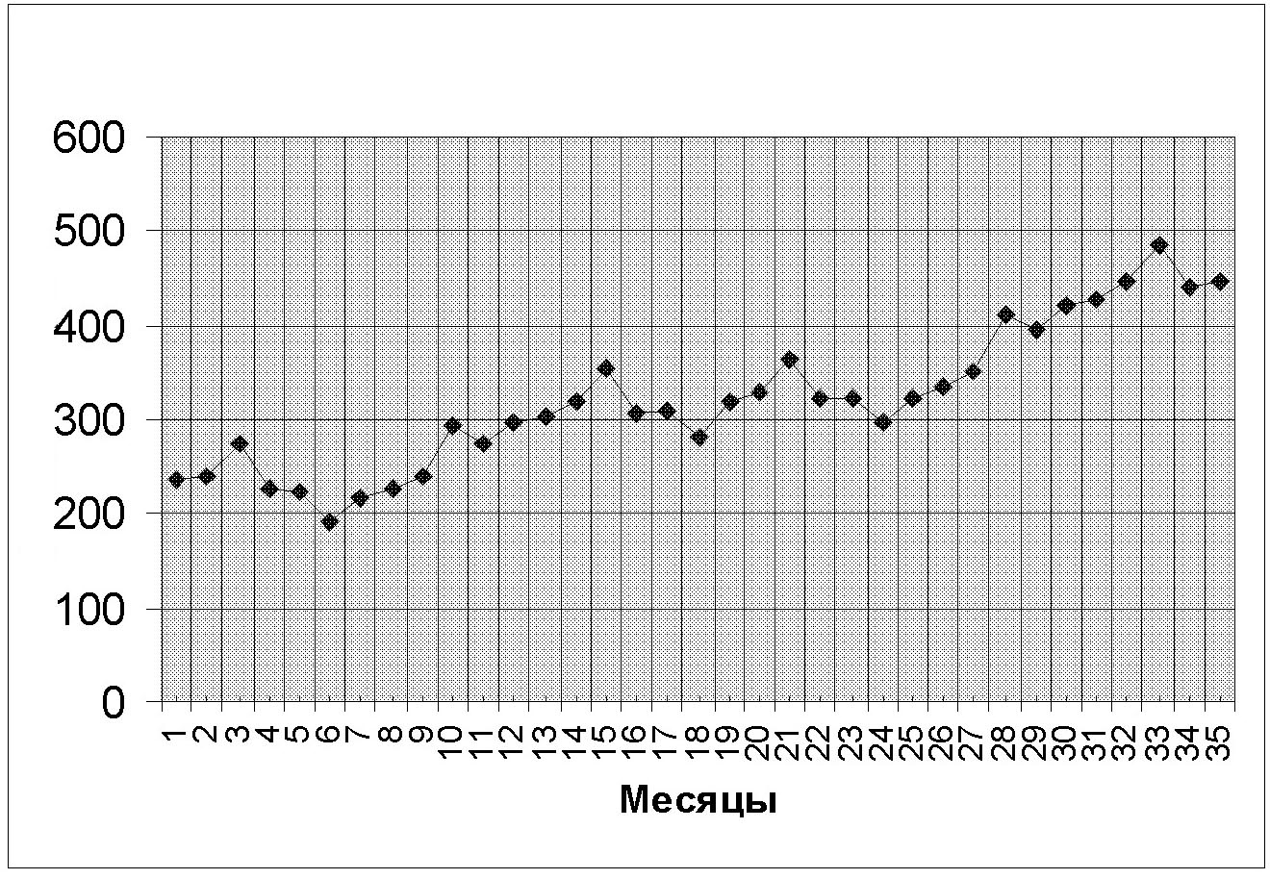

Рис. 6. Данные о динамике активности МВФ за период 2007-2009 годы на рынках развивающихся стран

Очевидно, что МВФ проводит активную политику на либерализацию финансовых рынков и рынков ссудных капиталов, и зачастую снятие ограничений на движение капитала является условием получения тех или иных кредитов Фонда. С одной стороны, снятие ограничений на приток капитала способно создать новые рабочие места в стране, но в то же время исследования группы экономистов Гарвардской школы бизнеса говорят о том, что для развивающихся стран не существует положительной корреляции между либерализацией операций, связанных с движением иностранного капитала, и наличием экономического роста, ростом инвестиций и снижением инфляции. Помимо этого заслуживает самого глубокого анализа следующий факт: при полной либерализации первыми в экономику страны в больших количествах приходят высокомобильные "горячие деньги", что дестабилизирует и без того непростую ситуацию в данных странах. Кризисы в Корее, Таиланде, да и кризис в России со всей очевидностью это доказывают.

Не случайно, когда осенью 2008 г. впервые зашла речь о снижении уровня ликвидности МВФ из-за последних кризисов и необходимости ее поддержания на достаточном уровне, основные финансовые доноры МВФ - Соединенные Штаты Америки были весьма осторожны в своих оценках. Американские конгрессмены не склонны понапрасну и безрассудно тратить средства своих налогоплательщиков, а с их точки зрения Фонд неэффективно и несвоевременно расходовал в период кризиса имеющиеся у него средства (Здесь было бы небезынтересно вспомнить о предложении вице-президента США Альберта Гора 16 октября 2007 года[18] о необходимости прощения мировыми кредиторами, включая МВФ, части долга беднейшим странам мира). Встает вопрос об универсальности рецептов, предлагаемых МВФ. Эксперты Фонда, являясь высококлассными специалистами, все же зачастую склонны предлагать однообразные методы решения различных экономических проблем, которые зачастую не учитывают географической и экономической специфики той или иной страны. И здесь, как следствие, появляется проблема выработки Фондом новых идей, которые могут даже выходить за рамки общепринятой концепции, но быть направлены на решение стоящих перед странами-членами проблем.

Но не следует забывать, что причины кризиса кроются не только, да и не столько в политике, проводимой Фондом, сколько в непроработанности законодательства самих развивающихся стран. Например, в США за атаку спекулятивного характера против акций какой-нибудь американской корпорации "атакующей" стороне могут быть предъявлены обвинения в попытке манипулирования рынком, что чревато для ответственных сотрудников компании самыми серьезными последствиями, включая тюремное заключение. Однако аналогичные действия американского инвестиционного фонда в Юго-Восточной Азии не только не рассматриваются как преступные, но зачастую служат поводом для обвинения пострадавшей стороны в некомпетентности.

# 2. Всемирный банк

# 2.1. Характеристика Всемирного банка

Всемирный банк считает задачу, стоящую перед всем миром, – сокращение бедности в глобальном масштабе – главной задачей своей деятельности.

Главная задача мирового банка - достичь целей в области развития Декларации тысячелетия, предусматривающих искоренение бедности и обеспечение устойчивого развития. Для достижения этих целей мировой банк установил целевые и контрольные показатели, на основе которых могут оцениваться результаты деятельности.

Цель мирового банка – помочь развивающимся странам и населению этих стран достичь стоящих перед этими странами целей, сотрудничая с нашими партнерами в процессе сокращения масштабов бедности. В центре внимания мирового банка – содействие созданию благоприятного инвестиционного климата, рабочих мест и обеспечению устойчивого экономического роста, а также инвестирование в человеческие ресурсы и расширение прав и возможностей бедного населения, с тем чтобы люди могли участвовать в процессе развития.

Хотя Банк известен, прежде всего, как финансовое учреждение, одной из наиболее важных функций, выполняемых им, является анализ проводимой странами политики и разработка соответствующих рекомендаций с целью улучшения социально-экономической ситуации в странах и улучшения условий жизни населения. Мировой банк занимается по нескольким направлениям: занимается исследовательской работой по широкому кругу вопросов, таких как окружающая среда, бедность, торговля и глобализация, и экономическими и отраслевыми исследованиями в конкретных секторах. Мировой банк анализирует перспективы экономического развития страны, в том числе, например, банковский и финансовый сектора, торговля, проблема бедности и система социальной защиты.

Еще одной важнейшей функцией Банка является содействие расширению возможностей собственного персонала, его партнеров и населения развивающихся стран – содействие обретению ими знаний и навыков, необходимых для оказания технической помощи, повышения эффективности деятельности государственных органов и оказания услуг, стимулирования экономического роста и реализации программ сокращения бедности. Для удовлетворения огромных потребностей в информации и для поддержания диалога по вопросам развития Банком налажены связи и созданы специальные сети, объединяющие множество участников процесса развития.

Направления деятельности Всемирного банка представлены на рисунке 7.

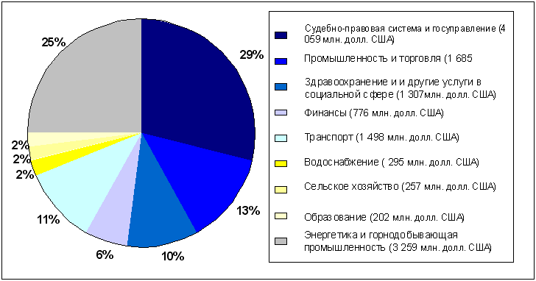

# Рис. 7. Направления деятельности Всемирного банка

Всемирный банк управляется как своего рода кооперативное общество, акционерами которого являются 185 стран-членов этой организации. Эти акционеры представлены Советом управляющих, который является высшим органом, принимающим решения и определяющим политику Банка. Как правило, управляющими являются министры финансов или развития стран. Совет управляющих проводит свои совещания раз в год во время Ежегодных совещаний Советов управляющих Группы Всемирного банка и Международного валютного фонда.

Поскольку управляющие проводят свои совещания не чаще, чем раз в год, конкретные полномочия переданы 24 исполнительным директорам, работающим непосредственно в штаб-квартире Банка. Пять исполнительных директоров представляют пять государств-членов, обладающих крупнейшими пакетами акций. Этими государствами являются США, Япония, Германия, Франция и Соединенное Королевство. Остальные 19 исполнительных директоров представляют группы стран.

Президент Всемирного банка Роберт Б. Зеллик председательствует на совещаниях Совета директоров и отвечает за общее руководство деятельностью Банка. По традиции Президентом Всемирного банка становится гражданин США – страны, являющейся крупнейшим акционером Банка. Президент избирается Советом управляющих на пятилетний срок и может быть переизбран.

Исполнительные директора образуют Совет директоров Всемирного банка. Обычно они проводят свои совещания два раза в неделю и осуществляют общее руководство работой банка, в том числе отвечают за утверждение всех займов и принятие политических решений, затрагивающих деятельность Банка, в том числе за утверждение займов и гарантий, новых принципов деятельности, административного бюджета, стратегий содействия странам, а также решений, касающихся заимствований и финансовой деятельности.

Повседневная деятельность Всемирного банка осуществляется под руководством президента, высшего руководства организации и вице-президентов, отвечающих за конкретные регионы, сектора, направления.

Вице-президенты выполняют основные обязанности, связанные с управлением деятельностью.

Помимо Международного банка реконструкции и развития и Международной ассоциации развития, со Всемирным банком тесно связаны три других учреждения: Международная финансовая корпорация (МФК), Многостороннее агентство по инвестиционным гарантиям (МИГА) и Международный центр по урегулированию инвестиционных споров (МЦУИС). Эти пять учреждений составляют Группу Всемирного банка.

# 2.1. Деятельность Всемирного банка в России

# 

# Характеризуя деятельность Всемирного банка в России, следует отметить, что в последнее время банк проявляет все меньшую активность в нашей стране. В настоящее время деятельность банка в основном сосредоточена в регионах России.

На рисунке 8 представлена структура кредитов Всемирного банка, предоставлявшихся России в период с 1993 по 2005 гг.

# 

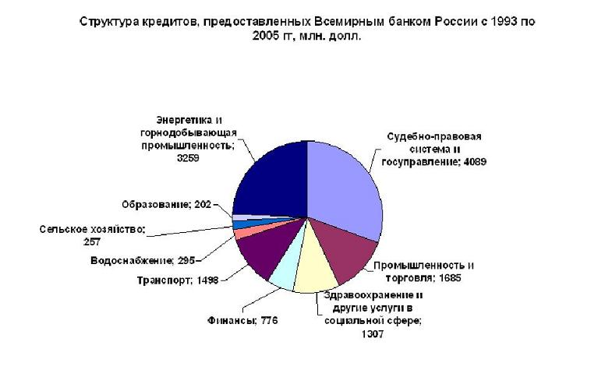

# Рис.8. Структура кредитов Всемирного банка, предоставлявшихся России в период с 1993 по 2005 гг.

# В качестве основных направлений деятельности Всемирного банка необходимо выделить:

# - оказание аналитической помощи правительству г. Санкт-Петербург (2006-2007 гг.) в разработке стратегии развития города, основанной на государственно-частном партнерстве, включая содействие в создании регионального органа ГЧП, анализ возможных вариантов ГЧП проектов и отбор лучших из них в рамках российского закона о концессиях, обучение специалистов городской администрации для дальнейшей самостоятельной работы по внедрению ГЧП проектов, аналитическая поддержка при запуске и управлении такими ГЧП проектами, как расширение аэропорта Пулково, строительство Западного скоростного диаметра, Орловского туннеля и Надземного экспресса;

# - содействие в разработке среднесрочной стратегии управления аэропортом г. Казань с использованием механизма ГЧП (2007 г.).

# 2. Образование.

# Данный проект направлен на следующие основные аспекты:

# - всеобъемлющая оценка системы образования в Ханты-Мансийском автономном округе – Югра (ХМАО) и аналитические услуги в области модернизации системы дошкольного образования округа (2007 г.);

# - диагностика системы высшего образования в г. Казань с целью дальнейшего разработки стратегии оптимального развития данной отрасли образования в городе (2007 г.);

# - разработка стратегии по улучшению международного статуса Высшей школы экономики и развитию исследовательского потенциала ВУЗа (г. Москва) (2007 г.);

# - обсуждение с Тверской областью проекта по разработке комплекса мер, направленных на развитие системы профессионального образования (в стадии переговоров).

# 3. Здравоохранение.

# В качестве основных направлений данного проекта необходимо отметить следующие:

# - анализ и оценка доступа населения к услугам в области здравоохранения, а также разработка программы по их совершенствованию в Республике Чувашия (2004 г.);

# - содействие в разработке механизмов реструктуризации системы здравоохранения ХМАО, а также укреплении институционального потенциала в области медицинского образования и научных клинических исследований в округе (2007 г.).

# 4. Социальная политика/помощь.

# В рамках данного проекта были реализованы следующие программы:

# - мониторинг и оценка уровня жизни и показателя бедности населения (включая профиль и географию бедности, покрытие и соответствие предоставляемой целевой социальной помощи, уровень доступа к образованию и здравоохранению) Томской области (2006 г.) и Республики Татарстан (2007 г.);

# - исследование рынка труда Томской области (2006 г.), выявление основных проблем и разработка детального плана по совершенствованию отрасли;

# - обсуждение с Тверской областью и Республикой Калмыкия проекта повышения эффективности адресной социальной помощи (находится в стадии переговоров).

# 5. Развитие инфраструктуры.

# В качестве основных направлений данного проекта необходимо выделить:

# - поддержка в подготовке и реализации проектов городского теплоснабжения в восьми городах: Дубна и Мытищи (Московская область), Нерюнгри (Республика Саха-Якутия), Сызрань (Самарская область), Тамбов, Красноярск, Волгоград и Казань в целях сокращения потерь тепла и излишнего потребления энергетических, топливных и водных ресурсов, уменьшения разрыва между реальными затратами и тарифами и повышения эффективности использования субсидий и привлечения инвестиций в данный сектор (2001 г.);

# - аналитическая поддержка в подготовке и реализации проектов совершенствования городского водоснабжения и канализации в Вологде, Волхове (Ленинградская область), Печоре (Республика Коми), Чебоксары (Республика Чувашия), Гагарине (Смоленская область), Пскове, Ростове-на-Дону, Уфе, Кунгуре и Чернушке (Пермский край), Новочеркасске и Таганроге (Ростовская область), Брянске в целях снижения эксплуатационных расходов и повышения качества обслуживания, а также привлечения инвестиций в данный сектор (2001 г.);

# - содействие в разработке стратегии и программы мероприятий по повышению эффективности системы ЖКХ в г. Нижневартовск (2007 г.).

# 6. Укрепление регионального управленческого потенциала.

# Данный проект направлен на следующие основные аспекты:

# - содействие в совершенствовании организационной структуры и повышения эффективности деятельности правительства ХМАО(2007 г.);

# - диагностика системы управления государственными финансами, определение направлений возможной экономии бюджетных средств и путей перераспределения расходов в Санкт-Петербурге (2002 г.);

# - исследование административных барьеров на пути инвестиций и советы по улучшению инвестиционного климата в Томской, Тверской и Ростовской областях и Республике Татарстан (2006-2007 гг.);

# - исследование деятельности органов государственного управления и оказания услуг населению, анализ процесса бюджетирования и управления налоговой системой, определение механизмов оценки достигнутых результатов в Южном федеральном округе (Ставрополь, Карачаево-Черкессия, Северная Осетия) и Калмыкии(2005-2006 гг.);

# - составление обзора «Ведение бизнеса» (Doing Business) и сопровождающего его рейтинга создания благоприятных условий ведения бизнеса в 10 городах России (Москва, Санкт-Петербург, Пермь, Ростов, Казань, Томск, Иркутск, Петрозаводск, Тверь, Воронеж) .

# Подводя итог выше сказанному, необходимо отметить, что помимо охарактеризованных выше проектов у МБРР накоплен огромный опыт по содействию региональным и муниципальным властям в таких важных областях, как:

# - оценка прошлого экологического ущерба;

# - управление бытовыми отходами;

# - регулирование лесного сектора;

# - развитие инновационной составляющей экономического роста с использованием инструментов венчурного финансирования и управления специальными экономическими зонами.

# При этом реализация данных проектов имеет огромное значение для повышения эффективности функционирования российской экономики.

# 2.3. Всемирный банк и развивающиеся страны

Всемирный банк уделяет пристальное внимание решению проблем беднейших стран.

По данным Всемирного банка, темпы роста в странах Азии с формирующимся рынком оставались высокими на протяжении всего 2009 года, хотя наблюдались некоторые признаки замедления, особенно в начале 2010 года. Внешние профициты по-прежнему были значительными.

Первое место по экономическому росту занимал Китай, где объем производства в 2009 году увеличился на 11,4 % (в годовом исчислении), что было обусловлено потреблением, устойчивым ростом инвестиций и чистым экспортом.

В Индии экономический рост во второй половине 2009 года несколько замедлился — до 8,5 % (в годовом исчислении), так как потребление снизилось в ответ на ужесточение денежно-кредитной политики, хотя инвестиции продолжали расти оживленными темпами. Интенсивность внутреннего спроса в этом регионе, в сочетании с растущими ценами на продукты питания и энергоресурсы, способствовали нарастанию инфляционного давления в ряде стран.

Динамика увеличения объема производства в Индии и Китае, 2008-2009 гг. представлена на рисунке 9.



Рис.9. Динамика увеличения объема производства в Индии и Китае, 2008-2009 гг.

Экономическая активность в Латинской Америке и странах Карибского бассейна возрастала устойчивыми темпами, повысившись в 2009 году на 5,6 %, что несколько выше, чем в 2008 году. Замедление конъюнктуры в США привело к снижению роста в соседней Мексике, но темпы роста оставались высокими в Центральной Америке и экспортирующих биржевые товары странах Южной Америки, заметно повысившись в Бразилии на фоне устойчивого снижения реальных процентных ставок и высокой занятости. Повышенный внутренний спрос был главной движущей силой экономического роста в этом регионе. Профициты по счетам текущих операций снизились, а инфляция повысилась благодаря высокой степени использования производственных мощностей в ряде стран и растущим ценам на продукты питания.

Благодаря самому длительному периоду устойчивого экономического роста со времени получения независимости темпы экономической активности в Африке к югу от Сахары в 2009 году ускорились до 6,8 %, чему способствовали, прежде всего, очень высокие темпы роста в странах-экспортерах нефти, а также активное экономическое развитие в других странах этого региона. В странах, не экспортирующих нефть, экономическая активность поддерживалась внутренним спросом, и в особенности инвестициями, благодаря повышению макроэкономической стабильности и реформам, проведенным в большинстве стран.

На Ближнем Востоке темпы роста также оставались высокими, достигнув в 2009 году 5,8 %. Хотя прирост добычи нефти был ограниченным, высокие мировые цены на нефть способствовали увеличению государственных расходов 8 экспортирующих ее странах и активному расширению кредита частному сектору. Несмотря на рост внутренних расходов и импорта, крупные профициты по счетам текущих операций стран-экспортеров нефти уменьшились лишь незначительно — примерно до 22,8 % ВВП, — так как более высокие цены на нефть приводили к повышению доходов от экспорта: в этих странах продолжали действовать режимы курсовой привязки или жестко регулируемого курса. Темпы роста были еще выше в некоторых странах этого региона, не экспортирующих нефть, благодаря торговле, финансовым вторичным эффектам из стран-экспортеров нефти и проведению внутренних реформ.

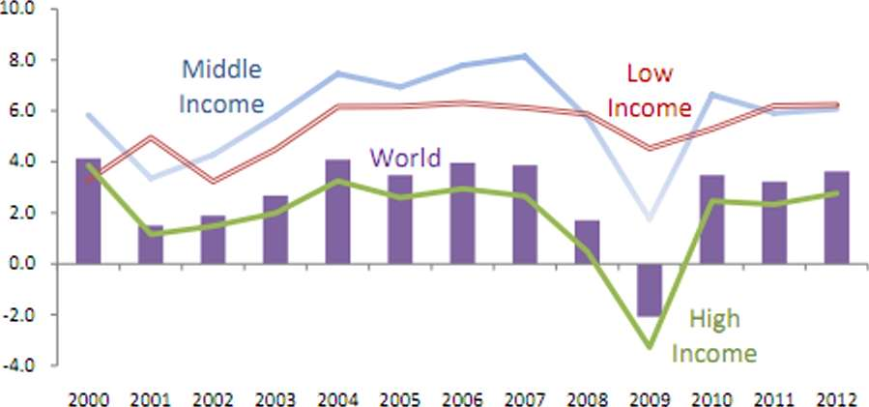

Рис.10. Динамика роста ВВП развивающихся государств (2000-2012 гг.)

Как видно на графике, кризис оказал негативное влияние на рост ВВП, однако в 2010 году ситуация начала исправляться, прогнозы на 2011-2012 гг. также благоприятные.

Деятельность Всемирного банка часто критикуется, в основном антиглобалистами. Критика направлена на влияние Всемирного банка на политическую обстановку в некоторых странах (в основном, влияние исходит из США, которые пользуются ситуацией, чтобы отстаивать свои интересы).

Другая часто встречающаяся критика исходит со стороны «неолибералов», которые утверждают, что рынок, по своей сути и природе, должен приносить благополучие тем нациям, которые практикуют свободную конкуренцию. С этой точки зрения, реформы, происходящие на предприятиях никогда не окажут помощь тем нациям, которое постоянно участвуют в локальных конфликтах и у которых нет стабильной демократической системы. В то же время, «неолибералы» одобряли размещение иностранных предприятий для развития местной экономики.

С другой стороны, либералы критикуют само существование такой организации, поскольку её содержание стоит дорого и не приносит результатов и существование Банка является в первую очередь политическим явлением. Для либералов Всемирный банк представляет отрицание возможности рынка регулировать экономику. Они не видят в Банке ни государственного ни бюрократического инструмента, который смог бы прикрыть политические недостатки и принять на себя ответственность и трудности . Я скорее согласна с либералами, поскольку рынок сам должен регулировать экономику, а не развиваться при помощи Всемирного банка.

Первая Цель развития Декларации тысячелетия – к 2015 году сократить вдвое, по сравнению с показателем 1990 года, процент населения, живущего в крайней нищете.

Существующие тенденции должны измениться и необходимо существенно активизировать деятельность. Это необходимо сделать всем участникам этого процесса – развивающимся и развитым странам, а также международным организациям.

В Докладе о глобальном мониторинге трем основным группам участников этого процесса рекомендуется уделить особое внимание решению следующих задач:

Приоритетные задачи для развивающихся стран:

* + Создать благоприятные условия для развития частного сектора
  + Укрепить потенциал государственного сектора и повысить эффективность управления
  + Увеличить объем инвестиций в инфраструктуру и обеспечить их эффективность
  + Повысить эффективность оказания услуг в целях общественного развития

Приоритетные задачи для развитых стран:

* + Обеспечить стабильный и устойчивый рост глобальной экономики
  + Успешно и своевременно завершить Раунд в Дохе в целях развития
  + Увеличить объем помощи и повысить ее эффективность
  + Сделать политику в области развития более последовательной

Приоритетные задачи для международных финансовых учреждений:

* + Способствовать совершенствованию и укреплению институциональных систем в странах с низкими доходами и выполняемых ими функций
  + Ориентировать деятельность на достижение конкретных результатов
  + Применять более строгие критерии отбора программ и обеспечить координацию деятельности

Программа “Содействие экономическому росту в интересах бедного населения”[19]

Программа действий “Содействие экономическому росту в интересах бедного населения” должна позволить разработать рекомендации для правительств и доноров о том, что может способствовать экономическому росту в целях сокращения бедности. Эта программа действий должна ответить на вопросы экономистов и правительств о том, как содействовать сокращению бедности путем вовлечения бедного населения в процесс развития. Цель заключается не столько в создании основ политики в отношении экономического роста в интересах бедного населения, сколько в разработке рекомендаций относительно важнейших мер макроэкономической, структурной и отраслевой политики, и в понимании того, как эти меры взаимосвязаны с бедностью и экономическим ростом, а также того, как специфика стран и исходные условия определяют выбор, структуру и приоритезацию таких мер политики. В частности, программа действий должна позволить разобраться в следующих вопросах:

* + Каким образом бедное население способствует экономическому росту и пользуется его благами?
  + Каким образом воздействие экономического роста и соответствующих мер политики на динамику бедности (т.е. изначальное неравенство и характер распределения доходов) может зависеть от специфики стран?
  + Насколько те или иные меры политики способствуют росту и препятствуют сокращению бедности (по крайней мере в краткосрочной перспективе) или наоборот, и как правительства решают эту проблему выбора?
  + Какие методы могут быть использованы для оценки взаимосвязей на микро- и макроэкономическом уровнях и для анализа факторов, определяющих характер воздействия экономического роста на распределение доходов

# Заключение

Основной задачей Международного валютного фонда при его создании стало восстановление конвертируемости валют и развитие международной торговли. Это решение было принято в 1944 году в Бретон-Вудсе, где представители 44 государств предприняли попытку создать структуру, которая бы регулировала международный финансовый рынок.

В настоящее время наметилась тенденция, в соответствии с которой Международный валютный фонд уделяет большое внимание вопросам внешней политики. Также сильно воздействие международных факторов на его деятельность.

Крупнейшими членами МВФ, обладающими большинством голосов в управляющей структуре МВФ – Исполнительном совете, являются сильнейшие в политическом плане государства мирового сообщества. Это США, Япония, Германия, Франция, Великобритания, Италия, Россия.

Можно констатировать, что данные страны зачастую используют свое влияние в МВФ для достижения своих внешнеполитических целей в качестве фактора давления.

Особенно сильны позиции государств «Большой восьмерки», когда они совместными усилиями пытаются оказать давление на интересующие их государства через ресурсы МВФ.

Также в целом и сам Фонд становится самостоятельным актером международного сообщества.

На современном этапе стало актуально проведение реформы Международного валютного фонда. Уже проведены мероприятия по модернизации надзорной деятельности, начата реформа предоставления дополнительных голосов и расширения представительства в МВФ стран с формирующимся рынком и развивающихся стран, реализуются инициативы по уменьшению бремени задолженности со стороны бедных государств и др. Наибольшие дискуссии, безусловно, вызывает реформа

Наряду с Международным валютным фондом в регулировании международных валютно-финансовых отношений важную роль играет Всемирный банк. Группа Всемирного банка состоит из пяти тесно связанных между собой институтов, общей целью которых является оказание развитыми странами финансовой помощи развивающимся странам. В эту группу входят:

1. Международный банк реконструкции и развития (МБРР).

2. Международная ассоциация развития (MAP).

3. Международная финансовая корпорация (МФК).

4. Международный центр по урегулированию инвестиционных споров (МЦУИС).

5. Международное агентство по гарантированию инвестиций (МАГИ).

Задачей Всемирного банка в России является содействие эффективной реализации комплексной программы реформ правительства по достижению устойчивости экономического роста, который, в свою очередь, приводит к повышению уровня занятости и качества социальных услуг, предоставляемых россиянам.

# Список использованной литературы

1. Бригхэм Ю., Хьюстон Дж. Финансовый менеджмент. Экспресс-курс. – СПб.: Питер, 2007.- С.63
2. Развитие валютного рынка на современном этапе // URL: http://rotshild.ru/post_1193237180.html
3. Основные достижения в деятельности МВФ под руководством Родриго де Рато, 2004-2007 гг. // URL: http://www.internationalmonetaryfund.org/ external/russian/np/omd/2007/pdf/mdhighlightsr.pdf
4. Исполнительный совет МВФ принял новее Решение о двустороннем надзоре за политикой государств-членов // Информационное сообщение для общественности №07/69 для немедленного выпуска от 21 июня 2007 г. // URL: http://www.imf.org/external/np/sec/pn/2007/rus/pn0769r.pdf
5. Основные достижения в деятельности МВФ под руководством Родриго де Рато, 2004-2007 гг. // URL: http://www.internationalmonetaryfund.org/ external/russian/np/omd/2007/pdf/mdhighlightsr.pdf
6. Основные достижения в деятельности МВФ под руководством Родриго де Рато, 2004-2007 гг. // URL: http://www.internationalmonetaryfund.org/ external/russian/np/omd/2007/pdf/mdhighlightsr.pdf
7. Шитов А. МВФ попался. Фонд поделится голосами, но непонятно, какими и с кем // Российская бизнес-газета. 2008. 4 марта.
8. V доклада МВФ "Обзор мировой экономики" World Economic Outlook, May 2000.
9. МВФ: Долг США близок к 100% ВВП - <http://perevodika.ru/articles/13854.html>
10. http://fr.wikipedia.org/wiki/Discuter:Banque_mondiale
11. <http://lnweb18.worldbank.org/ECA/Rus.nsf/ECADocByUnid/60FC6FF439B1632C85256FF00068779F>? Opendocument
12. Функционирование МВФ // МВФ in Focus. September 2006. // URL: http://www.imf.org/external/pubs/ft/survey/rus/2006/090106r.pdf

1. Бригхэм Ю., Хьюстон Дж. Финансовый менеджмент. Экспресс-курс. – СПб.: Питер, 2007.- С.61
2. Бригхэм Ю., Хьюстон Дж. Финансовый менеджмент. Экспресс-курс. – СПб.: Питер, 2007.- С.63
3. Функционирование МВФ // МВФ in Focus. September 2006. // URL: http://www.imf.org/external/pubs/ft/survey/rus/2006/090106r.pdf
4. Функционирование МВФ // МВФ in Focus. September 2006. // URL: http://www.imf.org/external/pubs/ft/survey/rus/2006/090106r.pdf
5. Там же.
6. Функционирование МВФ // МВФ in Focus. September 2006. // URL: http://www.imf.org/external/pubs/ft/survey/rus/2006/090106r.pdf
7. Там же.
8. Там же.
9. Основные достижения в деятельности МВФ под руководством Родриго де Рато, 2004-2007 гг. // URL: http://www.internationalmonetaryfund.org/ external/russian/np/omd/2007/pdf/mdhighlightsr.pdf
10. Фрумкин К. Россия расплатилась с МВФ//

    <http://www.finiz.ru/economic/article904039>..................................................................................................27.08.2010
11. Денисов А. МВФ: как прожить бывшему кредитору?// «Россия в глобальной политике». № 5, Сентябрь - Октябрь 2007.
12. Годовой отчет Банка России за 2006 год//

    <http://cbrreport2006.ru/mezhduna-rodnoe-vzaimo-deistvie-i-so-trudnichestvo>.............................................27.08.2010
13. МВФ похвалил Россию//

    <http://www.rbcdaily.ru/2010/05/11/focus/477047>..........................................................................................27.08.2010
14. Либман А. Зачем России МВФ?

    <http://www.izbrannoe.ru/31541.html>..............................................................................................................27.08.2010
15. Бородин Е. Международный валютный фонд. МВФ и Россия// <http://www.cig-bc.ru/library/74190/104568/> 27.08.2010
16. Сергеев М. ВВП страны ужмется сильнее, чем рассчитывают в Минэкономразвития // Независимая.- 29.01.2009
17. # МВФ: Долг США близок к 100% ВВП - <http://perevodika.ru/articles/13854.html>

   
18. www.ecowiki.ru
19. <http://lnweb18.worldbank.org/ECA/Rus.nsf/ECADocByUnid/60FC6FF439B1632C85256FF00068779F>? Opendocument